Білім саласында көрсетілетін мемлекеттік қызметтер регламенттерін бекіту туралы
Күшін жойған
Алматы облысы әкімдігінің 2018 жылғы 4 қазандағы № 458 қаулысы. Алматы облысы Әділет департаментінде 2018 жылы 19 қарашада № 4865 болып тіркелді. Күші жойылды - Алматы облысы әкімдігінің 2020 жылғы 31 қаңтардағы № 35 қаулысымен
Ескерту. Күші жойылды – Алматы облысы әкімдігінің 31.01.2020 № 35 қаулысымен (алғашқы ресми жарияланған күнінен кейін күнтізбелік он күн өткен соң қолданысқа енгізіледі).
"Мемлекеттік көрсетілетін қызметтер туралы" 2013 жылғы 15 сәуірдегі Қазақстан Республикасы Заңының 16-бабының 1-тармағына, "Қазақстан Республикасы Білім және ғылым министрлігі, жергілікті атқарушы органдар көрсететін "Үздік педагог" атағын беру және мемлекеттік орта білім беру мекемелерінің басшылары лауазымдарына орналасу конкурстарына қатысу үшін құжаттарды қабылдау бойынша мемлекеттік қызметтер стандарттарын бекіту туралы" 2015 жылғы 8 сәуірдегі № 173 Қазақстан Республикасы Білім және ғылым министрінің бұйрығына (Нормативтік құқықтық актілерді мемлекеттік тіркеу тізілімінде № 11058 тіркелген) сәйкес Алматы облысының әкімдігі ҚАУЛЫ ЕТЕДІ:
1. Мемлекеттік көрсетілетін қызмет регламенттері:
1) Күші жойылды – Алматы облысы әкімдігінің 14.05.2019 № 186 қаулысымен (алғашқы ресми жарияланған күнінен кейін күнтізбелік он күн өткен соң қолданысқа енгізіледі);
2) "Мемлекеттік орта білім беру мекемелерінің басшылары лауазымдарына орналасу конкурсына қатысу үшін құжаттарды қабылдау" осы қаулының 2-қосымшасына сәйкес бекітілсін.
Ескерту. 1 - тармаққа өзгеріс енгізілді – Алматы облысы әкімдігінің 14.05.2019 № 186 қаулысымен (алғашқы ресми жарияланған күнінен кейін күнтізбелік он күн өткен соң қолданысқа енгізіледі).
2. Алматы облысы әкімдігінің "Білім саласындағы мемлекеттік көрсетілетін қызмет регламенттерін бекіту туралы" 2015 жылғы 17 шілдедегі № 321 (Нормативтік құқықтық актілерді мемлекеттік тіркеу тізілімінде № 3344 тіркелген, 2015 жылдың 27 қазанында "Әділет" ақпараттық-құқықтық жүйесінде жарияланған) қаулысының 1-тармағының 17) және 18) тармақшаларының күші жойылды деп танылсын.
3. "Алматы облысының білім басқармасы" мемлекеттік мекемесі Қазақстан Республикасының заңнамасында белгіленген тәртіппен:
1) осы қаулының Алматы облысының Әділет департаментінде мемлекеттік тіркелуін;
2) осы қаулы мемлекеттік тіркелген күннен бастап күнтізбелік он күн ішінде оның қазақ және орыс тілдеріндегі қағаз және электрондық түрдегі көшірмелерін Қазақстан Республикасы Нормативтік құқықтық актілерінің эталондық бақылау банкіне енгізу және ресми жариялау үшін "Республикалық құқықтық ақпарат орталығы" шаруашылық жүргізу құқығындағы республикалық мемлекеттік кәсіпорнына жіберуді;
3) осы қаулы ресми жарияланғаннан кейін оны Алматы облысы әкімдігінің интернет-ресурсында орналастыруды;
4) осы қаулы мемлекеттік тіркеуден өткеннен кейін он жұмыс күні ішінде Алматы облысы әкімі аппаратының мемлекеттік-құқық бөліміне осы тармақтың 1), 2) және 3) тармақшаларында қарастырылған іс-шаралардың орындалуы туралы мәліметтерді ұсынуды қамтамасыз етсін.
4. Осы қаулының орындалуын бақылау Алматы облысы әкімінің орынбасары А. Абдуалиевқа жүктелсін.
5. Осы қаулы әділет органдарында мемлекеттік тіркелген күннен бастап күшіне енеді және алғашқы ресми жарияланған күнінен кейін күнтізбелік он күн өткен соң қолданысқа енгізіледі.
Алматы облысының әкімі | А. Баталов
Алматы облысы әкімдігінің 2018 жылғы 04 қазандағы № 458 қаулысымен бекітілген 1-қосымша
"Үздік педагог" атағын беру конкурсына қатысу үшін құжаттар қабылдау" мемлекеттік көрсетілетін қызмет регламенті
)
Ескерту. Регламент күші жойылды – Алматы облысы әкімдігінің 14.05.2019 № 186 қаулысымен (алғашқы ресми жарияланған күнінен кейін күнтізбелік он күн өткен соң қолданысқа енгізіледі).
"Үздік педагог" атағын беру конкурсына қатысу үшін құжаттар қабылдау" мемлекеттік көрсетілетін қызмет регламентіне 2-қосымша
Мемлекеттік қызмет көрсетудің бизнес-процестерінің анықтамалығы
(II кезең)

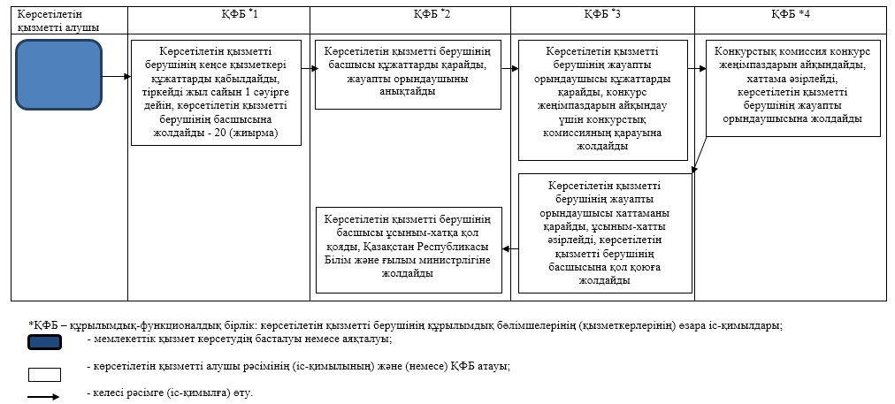

Алматы облысы әкімдігінің 2018 жылғы 04 қазандағы № 458 қаулысымен бекітілген 2-қосымша
"Мемлекеттік орта білім беру мекемелерінің басшылары лауазымдарына орналасу конкурсына қатысу үшін құжаттарды қабылдау" мемлекеттік көрсетілетін қызмет регламенті
1. Жалпы ережелер
1. "Мемлекеттік орта білім беру мекемелерінің басшылары лауазымдарына орналасу конкурсына қатысу үшін құжаттарды қабылдау" мемлекеттік көрсетілетін қызмет (бұдан әрі - мемлекеттік көрсетілетін қызмет) облыстың, аудандар мен облыстық маңызы бар қалалардың жергілікті атқарушы органдарымен (бұдан әрі - көрсетілетін қызметті беруші) жеке тұлғаларға (бұдан әрі - көрсетілетін қызметті алушы) тегiн көрсетіледі.
Мемлекеттік көрсетілетін қызмет 2015 жылғы 8 сәуірдегі № 173 Қазақстан Республикасы Білім және ғылым министрінің бұйрығымен (Нормативтік құқықтық актілерді мемлекеттік тіркеу тізілімінде № 11058 тіркелген) бекітілген "Мемлекеттік орта білім беру мекемелерінің басшылары лауазымдарына орналасу конкурсына қатысу үшін құжаттарды қабылдау" мемлекеттік көрсетілетін қызмет стандарты (бұдан әрі - Стандарт) негізінде көрсетіледі.
Құжаттарды қабылдау және мемлекеттік қызмет көрсетудің нәтижесін беру:
1) көрсетілетін қызметті берушінің кеңсесі;
2) "Азаматтарға арналған үкімет" мемлекеттік корпорациясының коммерциялық емес қоғамы (бұдан әрі – Мемлекеттік корпорация) арқылы жүзеге асырылады.
2. Мемлекеттік қызмет көрсету нысаны: қағаз түрінде.
3. Мемлекеттік қызмет көрсету нәтижесі: мемлекеттік орта білім беру мекемесінің басшысы лауазымына орналасу конкурсының қорытындысы туралы еркін түрдегі нысандағы жазбаша хабарлама, не Стандарттың 10-тармағында белгіленген негіздеме бойынша мемлекеттік қызмет көрсетуден бас тарту туралы дәлелді жауап.
Мемлекеттік қызмет көрсетудің нәтижесін ұсыну нысаны: қағаз түрінде.
2. Мемлекеттік қызмет көрсету процесінде көрсетілетін қызметті берушінің құрылымдық бөлімшелерінің (қызметкерлерінің) іс-қимыл тәртібін сипаттау
4. Көрсетілетін қызметті алушының Стандарттың 9-тармағына сәйкес құжаттар топтамасымен жүгінуі, мемлекеттік қызмет көрсету бойынша рәсімді (іс-қимылды) бастау үшін негіздеме болып табылады.
5. Мемлекеттік қызмет көрсету процесінің құрамына кіретін әрбір рәсімнің (іс-қимылдың) мазмұны, оны орындаудың ұзақтығы және мемлекеттік қызмет көрсету рәсімінің (іс-қимылдың) нәтижесі:
1) құжаттарды қабылдау, тіркеу және көрсетілетін қызметті берушінің басшысына бұрыштама қоюға жолдау – 20 (жиырма) минут. Нәтижесі - көрсетілетін қызметті берушінің басшысына жолдау;
2) құжаттарды қарау және көрсетілетін қызметті берушінің жауапты орындаушысын анықтау – 3 (үш) сағат. Нәтижесі - көрсетілетін қызметті берушінің жауапты орындаушысын анықтау;
3) көрсетілетін қызметті берушінің жауапты орындаушысымен құжаттарды қарау, мемлекеттік қызмет көрсету нәтижесін рәсімдеу және көрсетілетін қызметті берушінің басшысына қол қоюға жолдау – 1 (бір) жұмыс күні, көрсетілетін қызметті берушінің орналасқан жері бойынша емес – 5 (бес) жұмыс күні. Нәтижесі - мемлекеттік қызмет көрсету нәтижесін көрсетілетін қызметті берушінің басшысына қол қоюға жолдау;
4) мемлекеттік қызмет көрсету нәтижесіне қол қою және көрсетілетін қызметті берушінің жауапты орындаушысына жолдау – 4 (төрт) сағат. Нәтижесі - мемлекеттік қызмет көрсету нәтижесін көрсетілетін қызметті берушінің жауапты орындаушысына жолдау;
5) мемлекеттік қызмет көрсету нәтижесін беру – 20 (жиырма) минут. Нәтижесі - мемлекеттік қызмет көрсету нәтижесін беру.
3. Мемлекеттік қызмет көрсету процесінде құрылымдық бөлімшелер (қызметкерлер) мен көрсетілетін қызметті берушінің өзара іс-қимыл тәртібін сипаттау
6. Мемлекеттік қызмет көрсету процесіне қатысатын көрсетілетін қызметті берушінің құрылымдық бөлімшелерінің (қызметкерлерінің) тізбесі:
1) көрсетілетін қызметті берушінің кеңсе қызметкері;
2) көрсетілетін қызметті берушінің басшысы;
3) көрсетілетін қызметті берушінің жауапты орындаушысы.
7. Әрбір рәсімнің (іс-қимылдың) ұзақтығын көрсете отырып, құрылымдық бөлімшелердің (қызметкерлердің) арасындағы рәсімдердің (іс-қимылдың) бірізділігінің сипаттамасы осы регламенттің қосымшасы "Мемлекеттік қызмет көрсетудің бизнес-процестерінің анықтамалығы" келтірілген.
4. Мемлекеттік корпорациямен және (немесе) өзге де көрсетілетін қызметті берушілермен өзара іс-қимыл тәртібін, сондай-ақ мемлекеттік қызмет көрсету процесінде ақпараттық жүйелерді пайдалану тәртібін сипаттау
8. Мемлекеттік көрсетілетін қызметті алу үшін көрсетілетін қызметті алушы Мемлекеттік корпорацияға Стандарттың 9-тармағына сәйкес құжаттар топтамасын ұсынады.
9. Мемлекеттік қызмет көрсетудің нәтижесін Мемлекеттік корпорация арқылы алу процесінің сипаттамасы, оның ұзақтығы:
1) Мемлекеттік корпорацияның қызметкері құжаттарды қабылдайды және тиісті құжаттардың қабылдағаны туралы қолхат береді (Стандарттың 10-тармағына сәйкес Мемлекеттік корпорацияның қызметкері өтінішті қабылдаудан бас тартады және Стандарттың 2-қосымшасына сәйкес қолхат береді) - 20 (жиырма) минут;
2) Мемлекеттік корпорацияның қызметкері көрсетілетін қызметті берушіге қабылданған құжаттарды жолдайды - 3 (үш) сағат;
3) мемлекеттік қызметті көрсету процесінде көрсетілетін қызметті берушінің құрылымдық бөлімшелерінің іс-қимыл тәртібі осы регламенттің 5-тармағына сәйкес жүзеге асырылады;
4) Мемлекеттік корпорацияның қызметкері көрсетілетін қызметті берушіден мемлекеттік қызмет көрсету нәтижесін алады - 3 (үш) сағат;
5) Мемлекеттік корпорацияның қызметкері мемлекеттік қызмет көрсету нәтижесін көрсетілетін қызметті алушыға береді - 20 (жиырма) минут.
"Мемлекеттік орта білім беру мекемелерінің басшылары лауазымдарына орналасу конкурсына қатысу үшін құжаттарды қабылдау" мемлекеттік көрсетілетін қызмет регламентіне қосымша
Мемлекеттік қызмет көрсетудің бизнес-процестерінің анықтамалығы

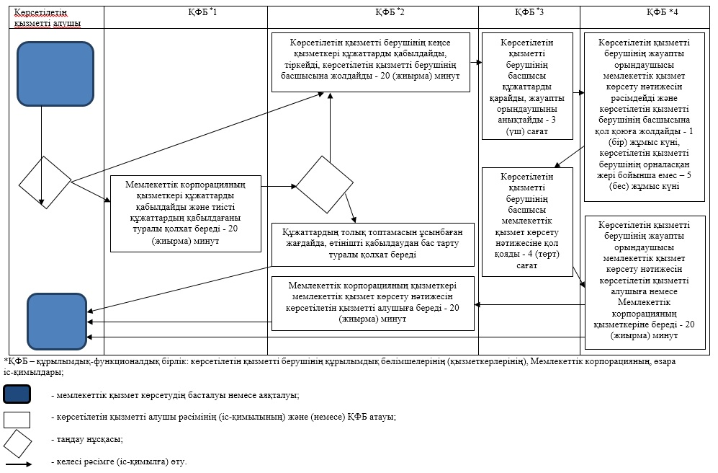

© 2012. Қазақстан Республикасы Әділет министрлігінің «Қазақстан Республикасының Заңнама және құқықтық ақпарат институты» ШЖҚ РМК

